Requisitos do ventilador pulmonar VPAr
Augusto Cesar, Carla Maria, Victoria Souza
Universidade Unigranrio
Avenida Perimetral Professor José de Souza Herdy,1160 - Jardim Vinte e Cinco de Agosto - Duque de Caxias - RJ
augusto.cesar@unigranrio.br,carla.maria@unigranrio.br e victoriaalmeida@unigranrio.br

Abstract. The pulmonary ventilator generally provides full or partial ventilatory support to patients who are unable to breathe normally due to factors such as illness, etc.
The devices are also used to allow breathing muscles to rest until the patient is able to resume spontaneous ventilation.

Resumo. O ventilador pulmonar de modo geral prover suporte ventilatório completo ou parcial a pacientes que não conseguem respirar por vias normais devido a fatores como doenças etc.
Os aparelho também é usados para permitir descanso dos músculos respiratórios até que o paciente seja capaz de reassumir a ventilação espontânea

1. Introdução

O ventilador pulmonar é um equipamento feito para fornecer ar a pacientes que não conseguem respirar sozinhos. Sua principal função é fornecer uma respiração adequada para a saúde das condições do paciente. Simula uma respiração natural, fornecendo oxigênio ao paciente.
Na maioria dos ventiladores uma fonte de pressão positiva entrega ar para os
pulmões do paciente que faz a troca gasosa e então retira a pressão para que ocorra a expiração. O mau manejo ventilatório pode causar sérios danos pulmonares e extrapulmonares que podem não ser imediatamente aparentes

2. Referencial teorico
O ventilador pulmonar é classificado como um equipamento de suporte a vida, ou seja, é um equipamento capaz de sustentar a vida de um paciente após a insuficiência de órgãos vitais, no caso, o pulmão. Por este motivo, é de fundamental importância que o funcionamento do ventilador esteja dentro dos padrões esperados, oferecendo uma ventilação artificial, promovendo suporte ventilatório temporário, completo ou parcial, a pacientes que não conseguem respirar por vias normais devido a fatores diversos.
Grande parte dos ventiladores pulmonares utilizam uma fonte de tubo de traqueostomia.

3. Requisitos do VPAr

1 - Parametrizar configuração;
2 - Selecionar modo respiratório;
3 - Iniciar modo selecionado ( VCV ou PCV);
4 - Acionar alarme em caso de excesso de pressão ou baixa pressão;
5 - Controlar volume e entregar ao paciente um valor predeterminado de volume
corrente;
6 - Controlar o fluxo de pressão fornecida ao paciente;
7 - Controlar frequência respiratória do ciclo respiratório;
8 - Filtrar temperatura do ar;
9 - Controlar tempo de inspiração da frequência respiratória desejada;
10 - Ajustar tempo respiratório;
11 - Controlar concentração de oxigênio.

3.1 Especificacoes dos requisitos

Dado que chegou o paciente ao hospital;

E ele está com dificuldades para respirar;

Quando for atendido será colocado no ventilador pulmonar;

Então o médico selecionará o modo respiratório.

Dado que o aparelho esteja com a alta pressão;
E o paciente está no VPAr;
Quando essa pressão for alterada ;
Então o médico controlará o fluxo da pressão, para a melhoria do paciente.

Dado que a pressão do paciente for alterada;
E enquanto ele estiver usando o ventilador;
Quando o aparelho detectar a baixa pressão ;
Então o alarme será acionado automaticamente.

Dado que um paciente tenha dado entrada na UTI;
E o enfermeiro responsável precise preparar o ventilador;
Quando o paciente estiver na cama;
Então será realizado a parametrização da configuração.
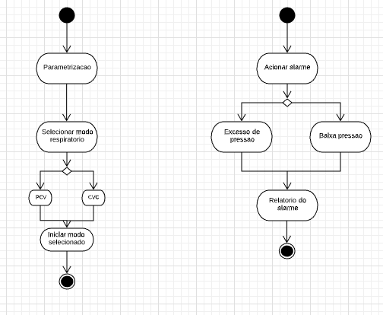
Figura 1. Diagrama de atividades.

5. Conclusão

Neste trabalho relatamos sobre um equipamento muito utilizado pelos profissionais da área da saúde, que é o Ventilador Pulmonar. Entendemos que ele possui diversas funcionalidades, que ajudam a maioria dos pacientes, com dificuldades respiratória.

Referência

[1] MAXWELL. Ventilador Pulmonar, Vrac Puc-Rio, Rio de Janeiro
Disponível em: <https://www.maxwell.vrac.puc-rio.br/9233/9233_4.PDF>. Acesso em: 09 de junho de 2020

[2] GRANCHI, Giulia. Como o ventilador pulmonar age no corpo? Como usa-lo? Tire duvidas, VivaBem, Sao Paulo, 27 maio de 2020
Disponível em: <https://www.uol.com.br/vivabem/faq/como-o-ventilador-pulmonar-age-no-corpo-quando-usa-lo-tire-duvidas.htm>. Acesso em: 09 de junho de 2020
[3] Site do VPAr. Disponível em:
https://blog.arkmeds.com/2018/02/23/saiba-o-funcionamento-e-as-principais-falhas-de-um-ventilador-pulmonar/
Acesso em: Junho de 2020.

